BVN SS12
Bài 1
Giới thiệu bản thân
Họ và tên: Tăng Hiếu Thành
Ngành: Công Nghệ Thông Tin
Ngày sinh: 22/10/2007
Thông tin bản thân:
Lorem ipsum dolor sit amet, consectetur adipiscing elit. Vestibulum congue mi facilisis massa sollicitudin aliquet. Duis arcu neque, efficitur et faucibus in, lobortis vitae tellus. Praesent ut nisi orci. Nullam placerat ultricies scelerisque. Duis sagittis elit vitae tellus fringilla, ut tempus magna volutpat. In hac habitasse platea dictumst. Phasellus eget leo ut turpis sollicitudin aliquet sed ac lorem. Donec ac nisi auctor, viverra tortor eu, porttitor est.
Fusce orci massa, egestas et velit tempor, dapibus dictum libero. Fusce id convallis purus. In et sapien eu metus malesuada volutpat et eu sem. Nunc consequat nibh nisi, vitae lobortis massa viverra vel. Nunc vel pretium tortor, et posuere sapien. Praesent non facilisis nisl. Aenean eu elit erat. In hac habitasse platea dictumst. Nulla eu urna nec dui scelerisque dictum. Integer ut interdum dui. Etiam eleifend ligula id erat ultrices, a efficitur velit posuere.
Etiam egestas, ipsum in consectetur placerat, orci lectus cursus odio, quis iaculis magna sem eget turpis. Ut in aliquet tellus, vitae dictum justo. Aliquam convallis ipsum mauris, eu cursus felis condimentum sodales. Aenean condimentum, arcu eu tincidunt interdum, felis arcu auctor neque, eu egestas odio elit et velit. Donec velit quam, pretium sit amet erat quis, pretium placerat felis. Praesent suscipit faucibus cursus. Nunc elementum vitae purus non maximus. Quisque tortor sapien, rhoncus vitae leo et, placerat consectetur dui.
Phasellus ac pellentesque nunc, sed blandit ligula. Lorem ipsum dolor sit amet, consectetur adipiscing elit. Maecenas vitae turpis ornare, semper quam id, pretium mauris. Nullam hendrerit pretium semper. Duis commodo lacus nec nisi bibendum, dictum faucibus diam condimentum. In hac habitasse platea dictumst. Suspendisse eget risus nec quam pretium feugiat. Quisque vulputate vulputate turpis, blandit mollis velit tempus at. Suspendisse hendrerit, magna a finibus blandit, tortor lectus posuere nulla, et scelerisque elit nisi in est. Praesent semper lorem magna, in scelerisque nunc vulputate consequat. Aliquam risus magna, hendrerit ac mauris vel, lobortis euismod purus. Curabitur dictum congue nulla. Nullam non metus in purus venenatis ornare in sed elit. Suspendisse tincidunt ligula in imperdiet ornare. Quisque sem justo, facilisis quis orci vitae, facilisis mollis nunc.
Maecenas id felis a velit fermentum ultrices. Donec at molestie nulla. Mauris pellentesque lorem ac justo porta imperdiet. Mauris nibh ante, porttitor a neque et, viverra venenatis nisi. Etiam augue augue, lacinia et nulla ut, congue commodo justo. Phasellus eleifend ut diam et fringilla. Donec mollis augue et urna varius porta. Vivamus sed ligula pulvinar, commodo nibh sit amet, tristique felis. Interdum et malesuada fames ac ante ipsum primis in faucibus. Aliquam dui ipsum, euismod id pellentesque et, feugiat sed erat. Nunc pretium luctus tortor. Praesent elit est, suscipit nec odio quis, suscipit aliquam magna. Praesent volutpat ultrices elit, non dignissim purus auctor id. Praesent eget felis quis est ultricies elementum ut at dolor. Aenean eget ipsum eu mi mattis porta a at tellus.
Bài 2
Danh lam thắng cảnh Việt Nam
Dưới đây là một số hình ảnh minh họa về danh lam thắng cảnh nổi tiếng của Việt Nam.
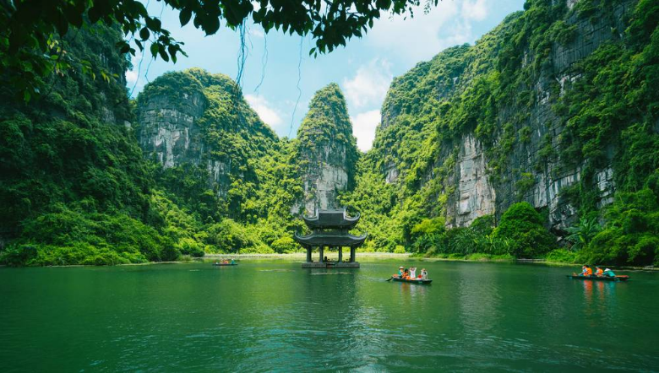
“Hình 1: Quần thể danh thắng Tràng An - Ninh Bình”
Bài 3
Thông tin cá nhân và kế hoạch học tập
Phần 1 – Sở thích cá nhân
- Nghe nhạc
- Chơi thể thao
- Du lịch

Phần 2 – Kế hoạch học tập
- Hoàn thành khóa học CNTT
- Ielts 9.
- Tham gia các dự án

